**Analyse Document**

Project: Zeeslag

Project team: Mijn Project Team

Teamleden: Dirk-Jan de Beijer (377967)

Daphne van de Laar (380917)

Opdrachtgever: Mijn opdrachtgever

Versie: 0.1

Versiedatum: 14 december 2017

Status: Concept

# Documenthistorie

|  |  |  |  |
| --- | --- | --- | --- |
| Versie | Wijzigingen | Auteur | Datum |
| 0.1 | Opzet document | Nico Kuijpers | 11 dec 2017 |

Inhoud

Documenthistorie 2

Termenlijst 4

H1 Inleiding 5

H2 Acties 6

H3 Regels 7

H4 Kwaliteitsattributen 8

H5 Globale schermopbouw 9

H6 Use cases 10

H7 Domeinmodel 11

# Termenlijst

*In dit template voor het analyse document worden aanwijzingen gegeven in italic (schuinschrift). Voor de uiteindelijke versie moeten de teksten in italic worden verwijderd.*

*In de termenlijst worden alleen termen opgenomen die betrekking hebben op het domein van de applicatie. Termen die gerelateerd zijn aan software engingeering in het algemeen (zoals use case diagram, use case, actor, kwaliteitsattribuut, unittest, etc.) worden NIET opgenomen in de termenlijst.*

|  |  |
| --- | --- |
| **Term** | **Definitie** |
|  |  |
|  |  |
|  |  |
|  |  |
|  |  |
|  |  |
|  |  |
|  |  |
|  |  |

# H1 Inleiding

*Beschrijf in de inleiding:*

* *De context van het project: geef een beschrijving van het probleem, beschrijf wie de opdrachtgever is en beschrijf wie de stakeholders zijn.*
* *De (gedistribueerde) applicatie die je gaat maken.*
* *Het doel van dit document.*

# H2 Acties

*In dit hoofdstuk worden de acties beschreven. Acties vallen onder de functionele eisen. Beschrijf steeds 1 actie per requirement. Geef het belang aan de hand van MoSCoW (Must, Should, Could, Won’t have) en de urgentie met Hoog, Midden, Laag. Verwijs naar de betreffende use case door middel van een Use Case ID.*

|  |  |  |  |  |  |
| --- | --- | --- | --- | --- | --- |
| **ID** | **Naam** | **Omschrijving** | **Belang** | **Urgentie** | **Use Case ID** |
| F1 | Schip plaatsen | Een speler kan zijn schip in het speelveld plaatsen | Must | Hoog | UC1 |
| F2 | Schip verplaatsen | Een speler kan zijn schip in het speelveld verplaatsen | Must | ….. | UC2 |
| F3 | Schip verwijderen | Een speler kan zijn schip uit het speelveld verwijderen | Must |  | UC3 |
| F4 | Aangeven om te starten | De speler geeft aan dat hij klaar is om te spelen, wanneer hij alle schepen geplaatst heeft. | Must |  | UC4 |
| F5 | Schot afvuren | De speler kan aangeven in welke speelmodus hij wil spelen | Must |  | UC5 |
| F6 | Speel mode kiezen | De speler kan aangeven in welke speelmodus hij wil spelen | Should |  | UC6 |
| F7 | Speelnaam invoeren | Speler kan een speelnaam invoeren | Should |  | UC7 |
| F8 | Nieuwe game | Speler kan een game opnieuw starten | Should |  |  |
| F9 | Automatisch schepen plaatsen | Speler kan schepen automatisch in het veld plaatsen | Could |  |  |
| F10 | Spel opgeven | Speler kan het spel opgeven | Could |  |  |
| F11 | Speelveld kiezen | Speler kan de grootte van het speelveld kiezen | Could |  |  |
| F12 | Schepen kiezen | Speler kan zelf schepen instellen | Could |  |  |
| F13 | Chatten | Spelers kunnen met elkaar chatten | Could |  |  |
| F14 | Coördinaten invoeren | Spelers kunnen spelen door het invoeren van coördinaten | Won’t |  |  |

# H3 Regels

*In dit hoofdstuk worden de regels beschreven waar het systeem aan moet voldoen. Regels vallen onder de categorie functionele eisen. Regels kunnen bijvoorbeeld spelregels zijn, maar ook een minimumaantal karakters voor een wachtwoord. Een ander voorbeeld van een regel is dat een spel kan starten nadat twee spelers zich hebben aangemeld. Geef het belang aan de hand van MoSCoW (Must, Should, Could, Won’t have) en de urgentie met Hoog, Midden, Laag.*

|  |  |  |  |
| --- | --- | --- | --- |
| **ID** | **Omschrijving** | **Belang** | **Urgentie** |
| R1 | Speler kan zijn schepen niet verplaatsen tijdens het spel | Must | Hoog |
| R2 | Er zijn 2 speelvelden | Must |  |
| R3 | Er nemen 2 spelers deel aan het spel | Must |  |
| R4 | Speelvelden hebben dezelfde grootte | Must |  |
| R5 | Spelers kunnen pas aangeven klaar te zijn, mits alle schepen geplaatst zijn | Must |  |
| R6 | Het spel begint pas nadat beide spelers aan hebben gegeven klaar te zijn | Must |  |
| R7 | Speler kan zijn geplaatste schepen zien | Must |  |
| R8 | Schepen zijn 1 vakje breed | Must |  |
| R9 | Beide spelers hebben hetzelfde aantal schepen | Must |  |
| R10 | Het standaard speelveld is 10 bij 10 | Must |  |
| R11 | Een standaard vloot bestaat uit 5 schepen: 1 vliegdekschip, 1 slagschip, 1 kruiser, 1 onderzeeër en 1 mijnenveger | Must |  |
| R12 | Een standaard vliegdekschip is 5 vakjes lang en 1 vakje breed. | Must |  |
| R13 | Een standaard slagschip is 4 vakjes lang en 1 vakje breed. | Must |  |
| R14 | Een standaard kruiser is 3 vakjes lang en 1 vakje breed. | Must |  |
| R15 | Een standaard onderzeeër is 3 vakjes lang en 1 vakje breed. | Must |  |
| R16 | Een standaard mijnenveger is 2 vakjes lang en 1 vakje breed. | Must |  |
| R17 | Spelers kunnen elkaars niet geraakte schepen in het veld niet zien | Must |  |
| R18 | Een geraakte tegenstander is rood | Must |  |
| R19 | Een gemiste tegenstander is donkerblauw | Must |  |
| R20 | De geraakte schepen van een speler zijn rood | Must |  |
| R21 | De gemiste schepen van een speler zijn donkerblauw | Must |  |
| R22 | Schepen kunnen niet overlappen | Must |  |
| R23 | Schepen kunnen niet diagonaal geplaatst worden | Must |  |
| R24 | Speler kan zien waar hij geschoten heeft | Must |  |
| R25 | Speler kan zien of er een tegenstander geraakt is | Must |  |
| R26 | Speler kan zien dat de tegenstander raak geschoten heeft | Must |  |
| R27 | Speler kan zien waar de tegenstander geschoten heeft | Must |  |
| R28 | Speler heeft een unieke naam | SHOULD |  |
| R29 | Spelers zien een melding van een gezonken schip | SHOULD |  |
| R30 | Speler kan zien wanneer het spel afgelopen is | SHOULD |  |
| R31 | Speler kan niet 2 keer op dezelfde plek schieten | SHOULD |  |
| R32 | Speler en tegenstander ziet wanneer het volledige schip geraakt is | SHOULD |  |
| R33 | Speler kan zien wie er gewonnen heeft | COULD |  |
| R34 | Schoten hebben een tijdslimiet | COULD |  |
| R35 | Spelers kunnen van elkaar zien wanneer zij klaar zijn om te starten | COULD |  |
| R36 | Spel is beschikbaar voor 4 spelers | WON’T |  |
| R37 | Spel wordt bekeken door toeschouwerS | WON’T |  |
| R38 | Spel houdt speler statistieken bij | WON’T |  |

# H4 Kwaliteitsattributen

*In dit hoofdstuk worden de kwaliteitsattributen beschreven waar het systeem aan moet voldoen. Kwaliteitsattributen vallen onder de niet-functionele eisen. Enkele voorbeelden worden hieronder gegeven. Voor een opdeling in categorieën, zie*

*http://iso25000.com/index.php/en/iso-25000-standards/iso-25010*

*of https://nl.wikipedia.org/wiki/ISO_25010*

|  |  |  |
| --- | --- | --- |
| **ID** | **Categorie ISO 25010** | **Omschrijving** |
| Q1 | Performance | De responsetijd bedraagt maximaal …… |
| Q2 | Performance | …. |
| Q3 | Performance | …. |
| Q4 | Compatibiliteit | Documentatie van interfaces is beschikbaar om …. |
| Q5 | Bruikbaarheid | Het systeem kan door 95% van de doelgroep binnen …. minuten worden gebruikt. |
| Q6 | Betrouwbaarheid | Het systeem is tenminste 99% van de tijd beschikbaar. |
| Q7 | Betrouwbaarheid | Het systeem is maximaal 1 uur per 24 uur niet beschikbaar. |
| Q8 | Beveiligbaarheid | Gegevens worden verstuurd over een beveiligde verbinding. |
| Q9 | Beveiligbaarheid | Wachtwoorden worden versleuteld opgeslagen. |
| Q10 | Onderhoudbaarheid | Het systeem is modulair opgebouwd. |
| Q11 | Onderhoudbaarheid | Source code is geschreven volgens de …. coderingsstandaard. |
| Q12 | Onderhoudbaarheid | Source code is gedocumenteerd. |
| Q13 | Onderhoudbaarheid | Tenminste …. % van de source code wordt getest met unittests. |
|  |  |  |

# H5 Globale schermopbouw

*In dit hoofdstuk wordt de globale schermopbouw getoond.*

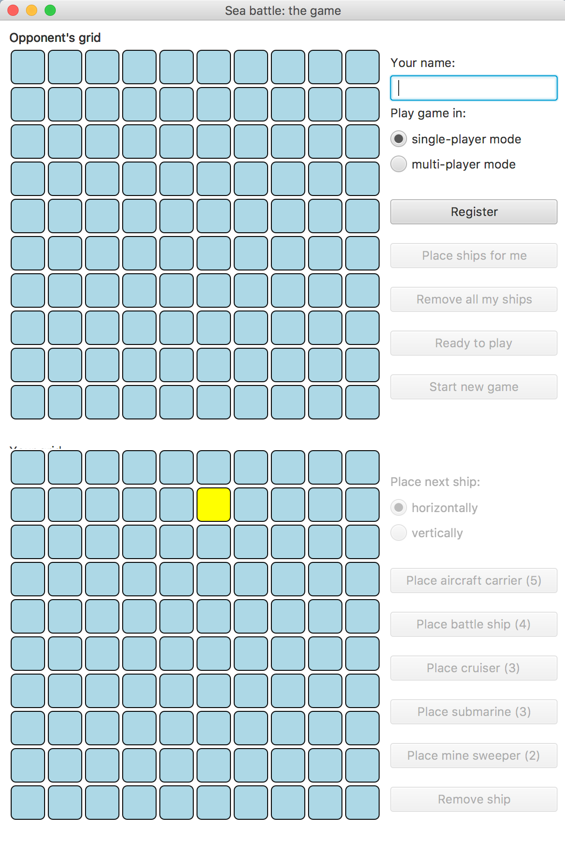

# H6 Use cases

*In dit hoofdstuk wordt een use case diagram getoond en worden de use cases beschreven. Gebruik visual paradigm om een use case diagram te maken. Hieronder staat een voorbeeld van een use case.*

|  |  |
| --- | --- |
| **Naam** | **UC1:** Schip plaatsen |
| **Samenvatting** | Een speler kan zijn schip in het speelveld plaatsen |
| **Actoren** | Speler |
| **Aannamen** | 1. Beide spelers zijn verbonden met de server  2. De applicatie staat open  3. Het spel is nog niet gestart |
| **Beschrijving** | 1. De actor kiest een richting voor het te plaatsen schip 2. De actor selecteert een schip 3. De actor kiest een plek om het schip de plaatsen |
| **Uitzondering** | [1] Het schip staat op een ander schip, speler krijgt een melding  [2] Het schip gaat buiten het bord, speler krijgt een melding  [3] Alle schepen zijn al geplaatst, knoppen zijn niet klikbaar |
| **Resultaat** | Het schip is geplaatst |

|  |  |
| --- | --- |
| **Naam** | **UC2:** Schip verplaatsen |
| **Samenvatting** | Een speler kan zijn schip in het speelveld verplaatsen |
| **Actoren** | Speler |
| **Aannamen** | 1. Beide spelers zijn verbonden met de server  2. De applicatie staat open  3. Het spel is nog niet gestart |
| **Beschrijving** | 1. De actor verwijdert het schip uit het speelveld 2. De actor kiest een richting voor het te plaatsen schip 3. De actor selecteert het verwijderde schip 4. De actor kiest een plek om het schip de plaatsen |
| **Uitzondering** | [1] Het schip staat op een ander schip, speler krijgt een melding  [2] Het schip gaat buiten het bord, speler krijgt een melding  [3] Alle schepen zijn al geplaatst, knoppen zijn niet klik baar |
| **Resultaat** | Het schip is verplaatst |

|  |  |
| --- | --- |
| **Naam** | **UC3:** Schip verwijderen |
| **Samenvatting** | Een speler kan zijn schip uit het speelveld verwijderen |
| **Actoren** | Speler |
| **Aannamen** | 1. Beide spelers zijn verbonden met de server  2. De applicatie staat open |
| **Beschrijving** | 1. De actor kiest een schip uit 2. De actor klikt op de knop om het schip van het veld te verwijderen. |
| **Uitzondering** | [1] Er is geen schip geselecteerd, actor krijgt een melding |
| **Resultaat** | Het schip is verwijderd |

|  |  |
| --- | --- |
| **Naam** | **UC4:** Aangeven om te starten |
| **Samenvatting** | De speler geeft aan dat hij klaar is om te spelen, wanneer hij alle schepen geplaatst heeft. |
| **Actoren** | Speler |
| **Aannamen** | 1. Beide spelers zijn verbonden met de server  2. De applicatie staat open  3. De actor heeft alle schepen geplaatst |
| **Beschrijving** | 1. De actor klikt op de knop om te starten |
| **Uitzondering** | [1] Niet alle schepen zijn geplaatst, actor krijgt een melding |
| **Resultaat** | Het schip is geplaatst |

|  |  |
| --- | --- |
| **Naam** | **UC5:** Schot afvuren |
| **Samenvatting** | De actor kan een schot afvuren naar het speelveld van de tegenstander |
| **Actoren** | Speler |
| **Aannamen** | 1. Beide spelers zijn verbonden met de server  2. De applicatie staat open  3. Het spel is aan de gang |
| **Beschrijving** | 1. De actor selecteert een plek in het veld 2. De actor klikt op vuren |
| **Uitzondering** | [1] De actor heeft geen plek geselecteerd |
| **Resultaat** | Het schot is gevuurd en zichtbaar in de game |

|  |  |
| --- | --- |
| **Naam** | **UC6:** Speel mode kiezen |
| **Samenvatting** | De speler kan aangeven in welke speelmodus hij wil spelen |
| **Actoren** | Speler |
| **Aannamen** | 1. Beide spelers zijn verbonden met de server  2. De applicatie staat open  3. Actor is nog niet geregistreerd  4. Actor heeft de registratie gevolgd |
| **Beschrijving** | 1. De actor selecteert een modus 2. De actor klikt op registreren |
| **Uitzondering** |  |
| **Resultaat** | De speelmodus is geselecteerd |

|  |  |
| --- | --- |
| **Naam** | **UC7:** Speelnaam invoeren |
| **Samenvatting** | Speler kan een speelnaam invoeren |
| **Actoren** | Speler |
| **Aannamen** | 1. Beide spelers zijn verbonden met de server  2. De applicatie staat open  3. Actor is nog niet geregistreerd  4. Spel is nog niet gestart  5. Speler heeft een spelmodus geselecteerd |
| **Beschrijving** | 1. De actor voert een gewenste naam in het tekst vak in 2. De actor klikt op registreren |
| **Uitzondering** | [1] De actor heeft geen naam ingevoerd en krijgt een melding |
| **Resultaat** | De speel naam is ingevoerd |

# H7 Domeinmodel

*In dit hoofdstuk wordt het klassendiagram van het domein getoond en een toelichting gegeven. Laat alleen klassen en associaties zien die een rol spelen in het domein. Implementatiegerelateerde details zoals interfaces, overerving, façade-klassen, GUI-klassen, etc. worden achterwege gelaten.*

